LỄ KẾT NẠP ĐOÀN VIÊN ĐỢT 26/3
NĂM HỌC 2020- 2021

Người viết: Trần Thị Thu Hồng
Trong không khí thi đua sôi nổi chào mừng 90 năm ngày thành lập Đoàn TNCS Hồ Chí Minh (26/3/1931 – 26/3/2021) tuổi trẻ cả nước đang sống trong những ngày tháng Ba lịch sử, tháng Ba của tuổi trẻ, của sức sống và của những khát vọng tràn trề. Trong khí thế đó, thực hiện kế hoạch công tác Đoàn và phong trào thanh niên năm học 2020-2021; thực hiện kế hoạch công tác Đội và phong trào thiếu nhi năm học 2020 - 2021, được sự nhất trí của Ban Giám hiệu nhà trường, chiều ngày 19/3/2021, Chi đoàn trường THCS Ái Mộ cùng với Liên đội nhà trường long trọng tổ chức “Lễ kết nạp đoàn viên mới”, ngày hội "Tiến bước lên Đoàn” năm học 2020-2021”. Buổi lễ diễn ra trong không khí trang trọng, phấn khởi với sự có mặt của cô giáo Ngô Thị Nga - Bí thư chi bộ, Hiệu trưởng nhà trường, anh Phạm Hùng Cường – Đảng ủy viên, Bí thư Đoàn TNCS Hồ Chí Minh phường Ngọc Lâm, bác Hoàng Thanh Bình – Trưởng Ban Đại diện cha mẹ học sinh nhà trường, cùng các thầy cô giáo trong Chi đoàn và các em học sinh.
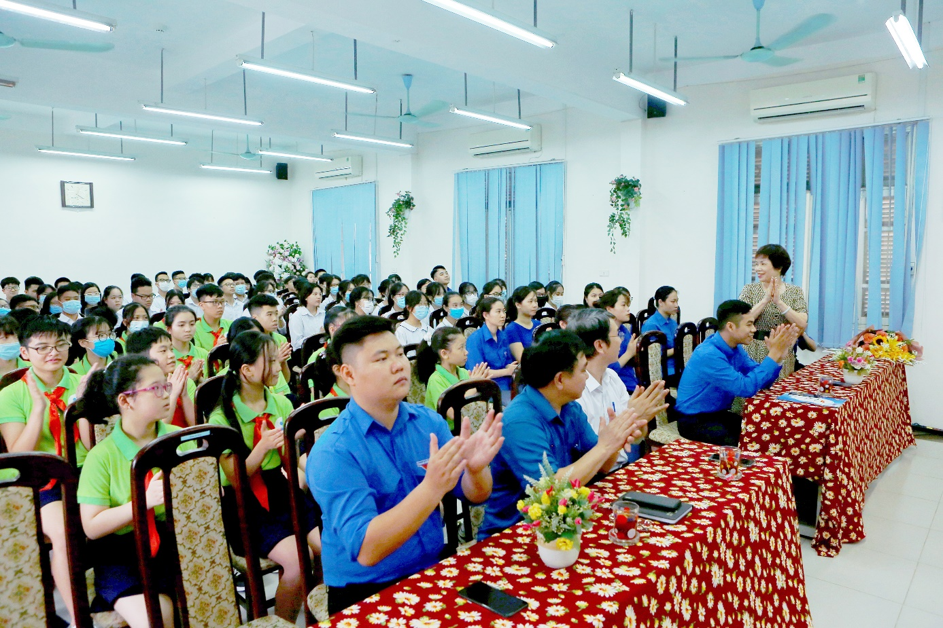

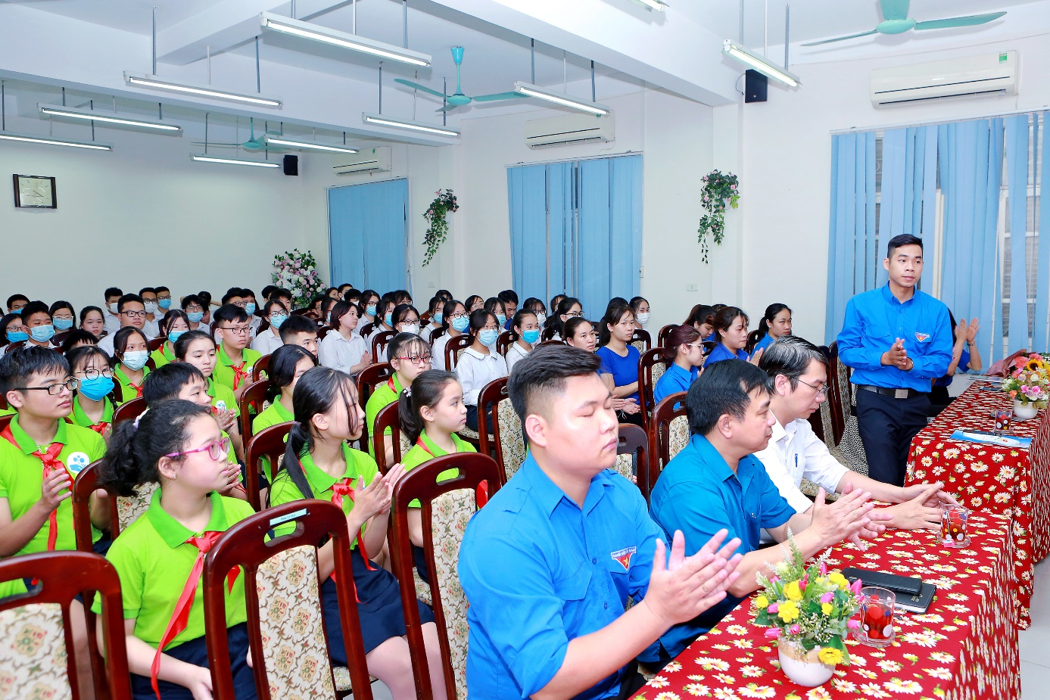

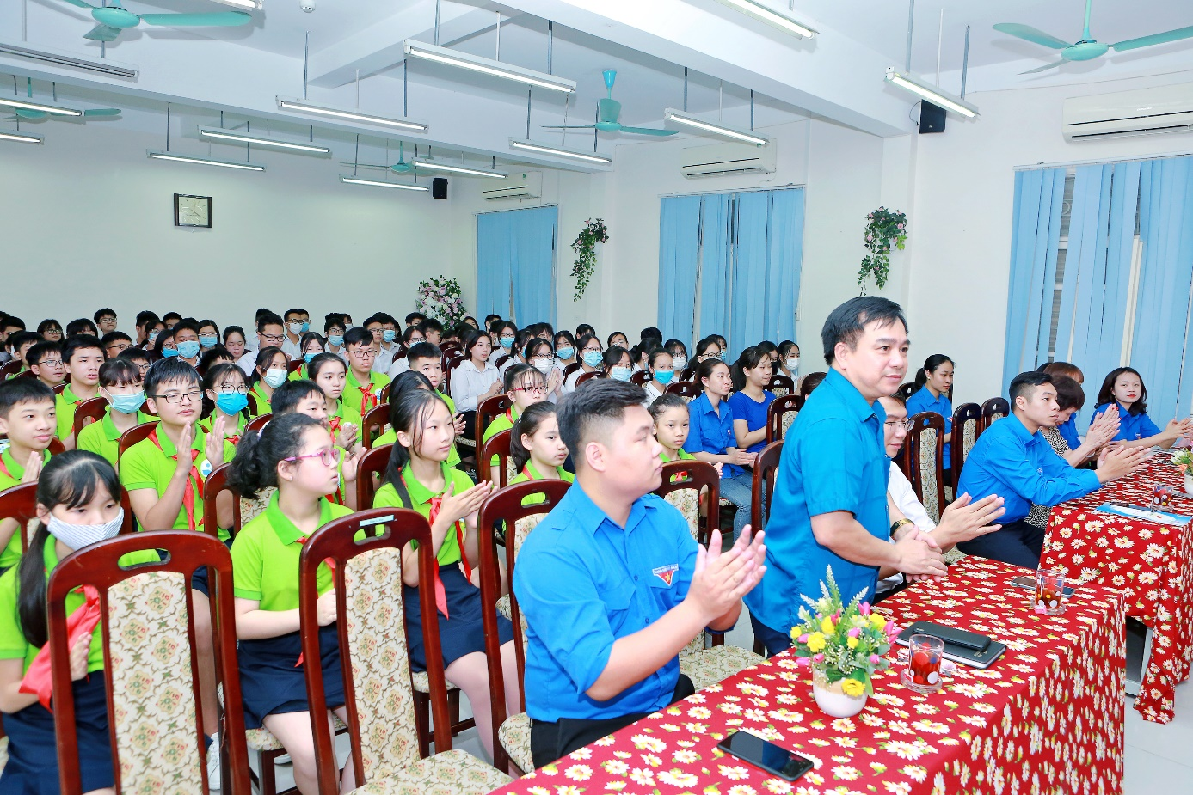
Phần đầu tiên là Lễ kết nạp đoàn viên mới đợt 26/3 cho 59 em học sinh khối 9 trưởng thành. Sau phần nghi lễ, cô giáo Trần Thị Thu Hồng - Bí thư chi Đoàn trường THCS Ái Mộ thay mặt BCH chi Đoàn báo cáo tóm tắt quá trình phấn đấu của 59 em học sinh lớp 9. Các em đều là những học sinh ưu tú, những đội viên tích cực, nhiệt tình. Với sự nỗ lực phấn đấu trong học tập và rèn luyện, các em đều đạt nhiều thành tích đáng khích lệ. 100% các em có hạnh kiểm tốt, liên tục đạt học lực khá- giỏi. Nhiều em đạt danh hiệu học sinh giỏi cấp quận, cấp thành phố các môn văn hóa.
Anh Phạm Hùng Cường – Bí thư Đoàn phường Ngọc Lâm đọc Quyết định chuẩn y kết nạp 59 thanh niên ưu tú vào Đoàn TNCS Hồ Chí Minh. Trong giây phút thiêng liêng của buổi lễ, Ban giám hiệu nhà trường, bác Hoàng Thanh Bình và anh Phạm Hùng Cường đã trang trọng trao huy hiệu Đoàn và Nghị Quyết cho các Đoàn viên mới.
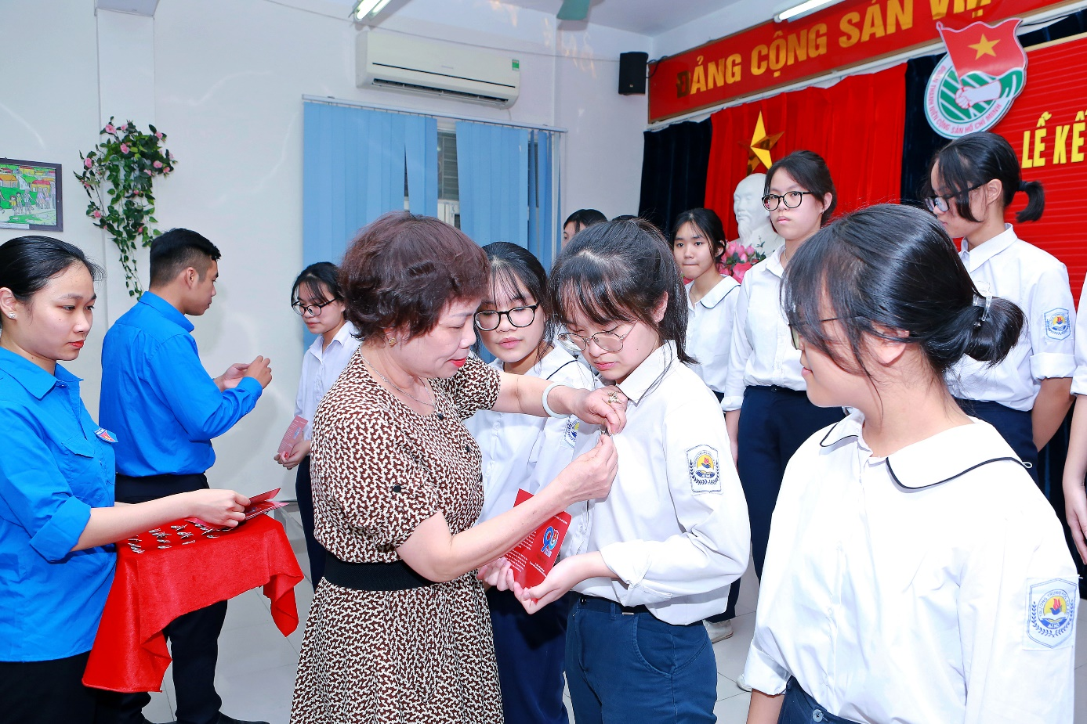
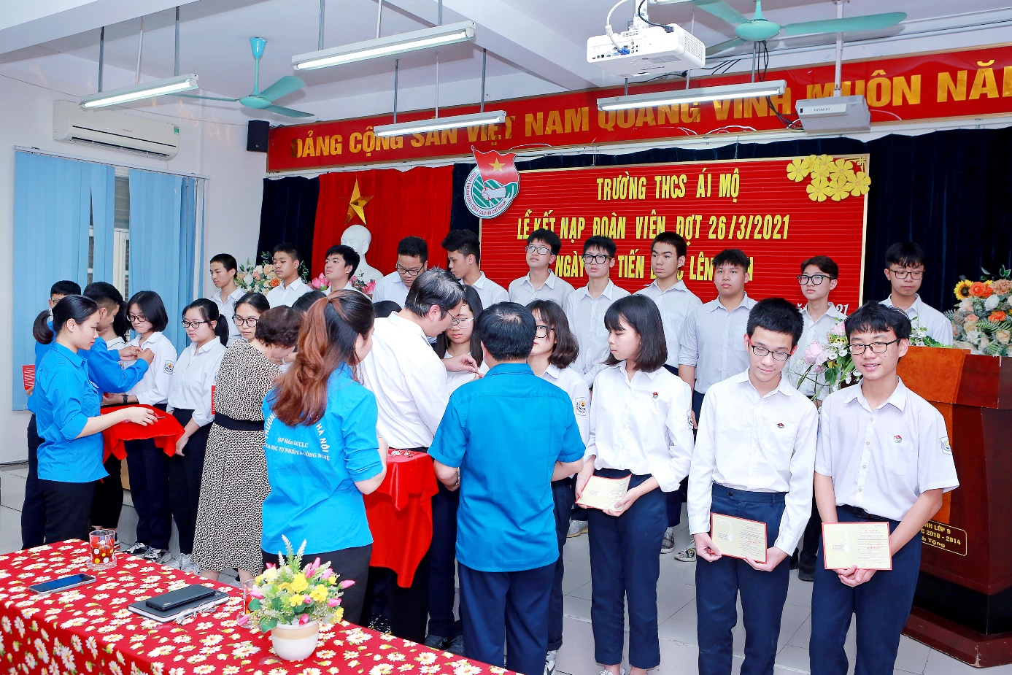
Tiếp theo chương trình, em Nguyễn Hương Giang – học sinh lớp 9A đại diện cho 59 em học sinh ưu tú đã đọc đơn xin vào Đoàn TNCS Hồ Chí Minh.
Vẫn trong không khí đầy tự hào ấy, để thể hiện quyết tâm thực hiện tốt nhiệm vụ của người đoàn viên, em Nguyễn Hương Giang thay mặt cho 59 đoàn viên đọc lời tuyên thệ trước cờ Tổ quốc, cờ Đảng, cờ Đoàn, đây là thời khắc thiêng liêng, là một dấu mốc quan trọng đối với các em.
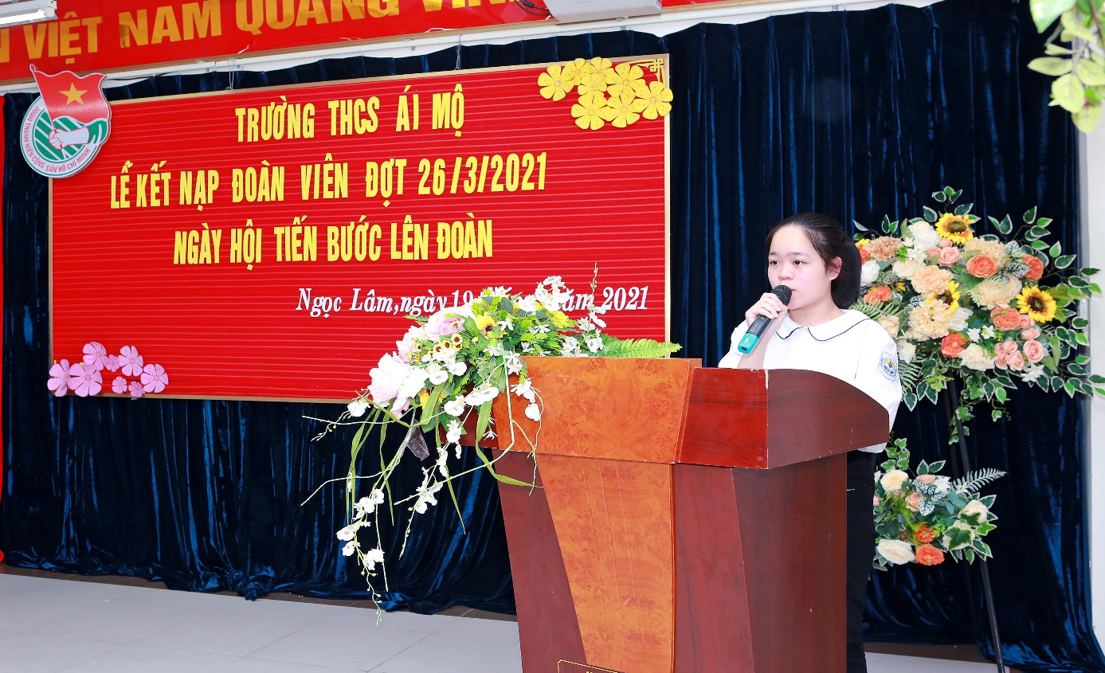
Thay mặt lãnh đạo nhà trường, cô giáo Ngô Thị Nga, Bí thư Chi bộ, Hiệu trưởng nhà trường đã chúc mừng những học sinh vinh dự đứng trong hàng ngũ Đoàn và giao nhiệm vụ cho các đoàn viên mới. Cô nhấn mạnh: Được đứng trong hàng ngũ của Đoàn TNCS Hồ Chí Minh là một niềm tự hào của tất cả các bạn thanh niên, có ý nghĩa quan trọng ghi nhận sự tiến bộ của bản thân trong nhận thức. Từ nay các em hãy cùng nhau phấn đấu thể hiện vai trò xung kích của người đoàn viên để hoàn thành xuất sắc nhiệm vụ do Chi đoàn và nhà trường giao cho. Đặc biệt cô và toàn trường hy vọng, đặt niềm tin vào lớp Đoàn viên mới sẽ gương mẫu tích cực trong học tập để đạt được kết quả cao trong kì thi vào lớp 10 THPT sắp tới.
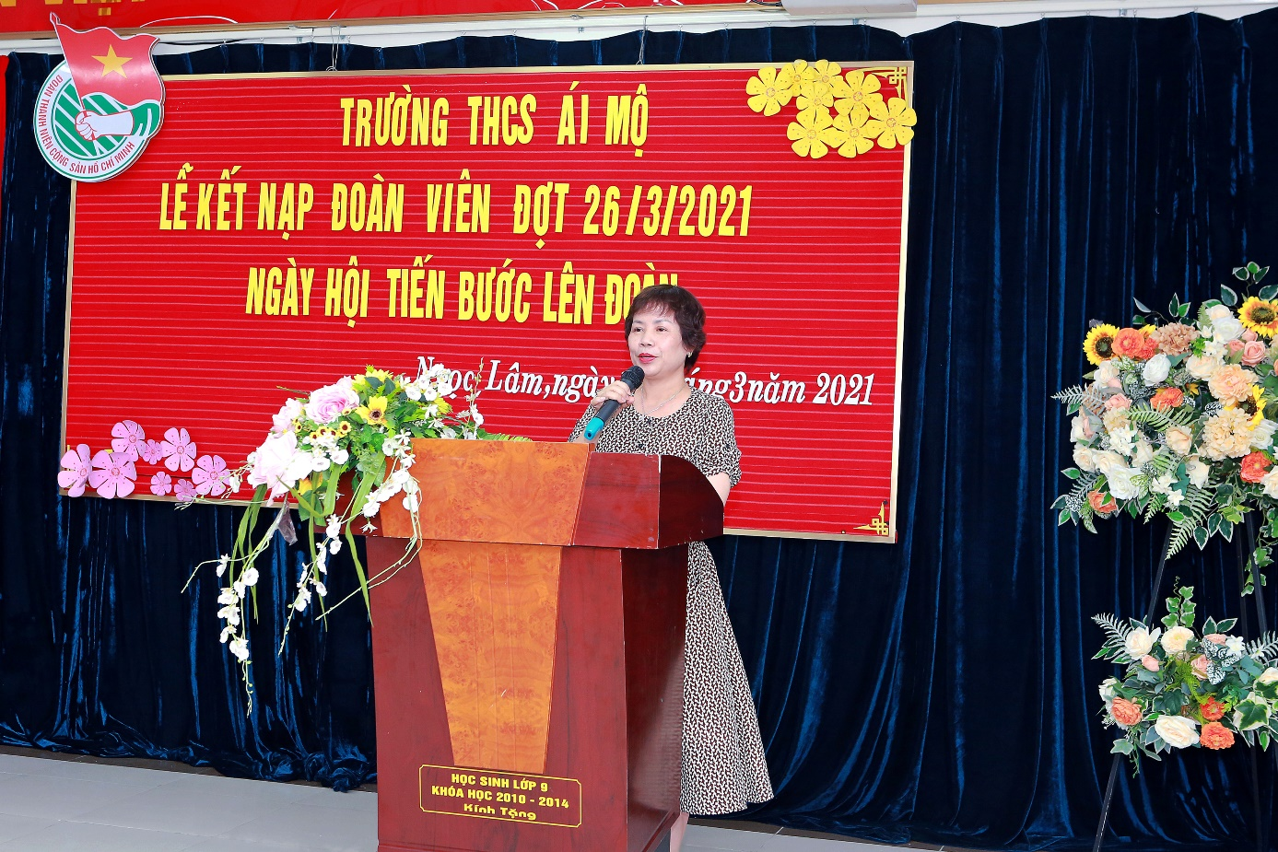
Được đứng trong tổ chức đoàn, niềm tự hào, xúc động vẫn còn đọng mãi trong tâm trí các bạn Đoàn viên trẻ. Các em hãy ra sức học tập và rèn luyện để xứng với danh hiệu Đoàn viên TNCS Hồ Chí Minh, hãy nêu cao tinh thần đoàn kết, xung kích, tình nguyện thi đua sáng tạo, không ngừng cống hiến trí tuệ và sức trẻ để bảo vệ và xây dựng đất nước Việt Nam ngày càng tươi đẹp.
Sau phần Lễ kết nạp đoàn viên mới là “Ngày hội tiến bước lên đoàn” của các em đội viên trường THCS Ái Mộ. Ngày Hội nhằm tuyên truyền, giáo dục cho thiếu nhi, đội viên truyền thống 90 năm xây dựng và phát triển của Đoàn TNCS Hồ Chí Minh. Qua đó khơi dậy niềm tự hào, ý chí quyết tâm thi đua học tập và rèn luyện, phấn đấu trở thành người đoàn viên thanh niên cộng sản Hồ Chí Minh của các bạn thiếu nhi. Đây là hoạt động đã được Liên đội nhà trường triển khai thường xuyên và liên tục trong những năm học vừa qua.
Để hoạt động diễn ra đạt hiệu quả, phù hợp với hoàn cảnh, Liên đội đã chọn những em đội viên ưu tú đại diện cho khối 6,7,8 tham gia phần thi “Rung chuông vàng”. Trong không khí vui tươi, hào hứng, các em được tham gia trả lời các câu hỏi hiểu biết về Bác Hồ vĩ đại, về truyền thống vẻ vang của Đoàn, Đội.
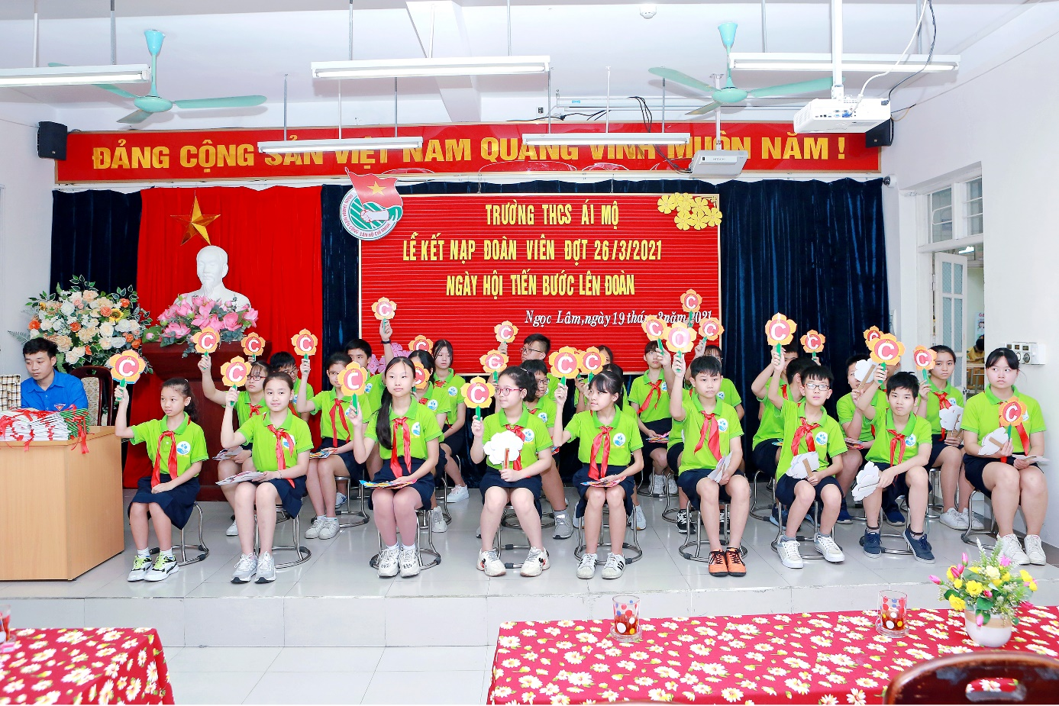

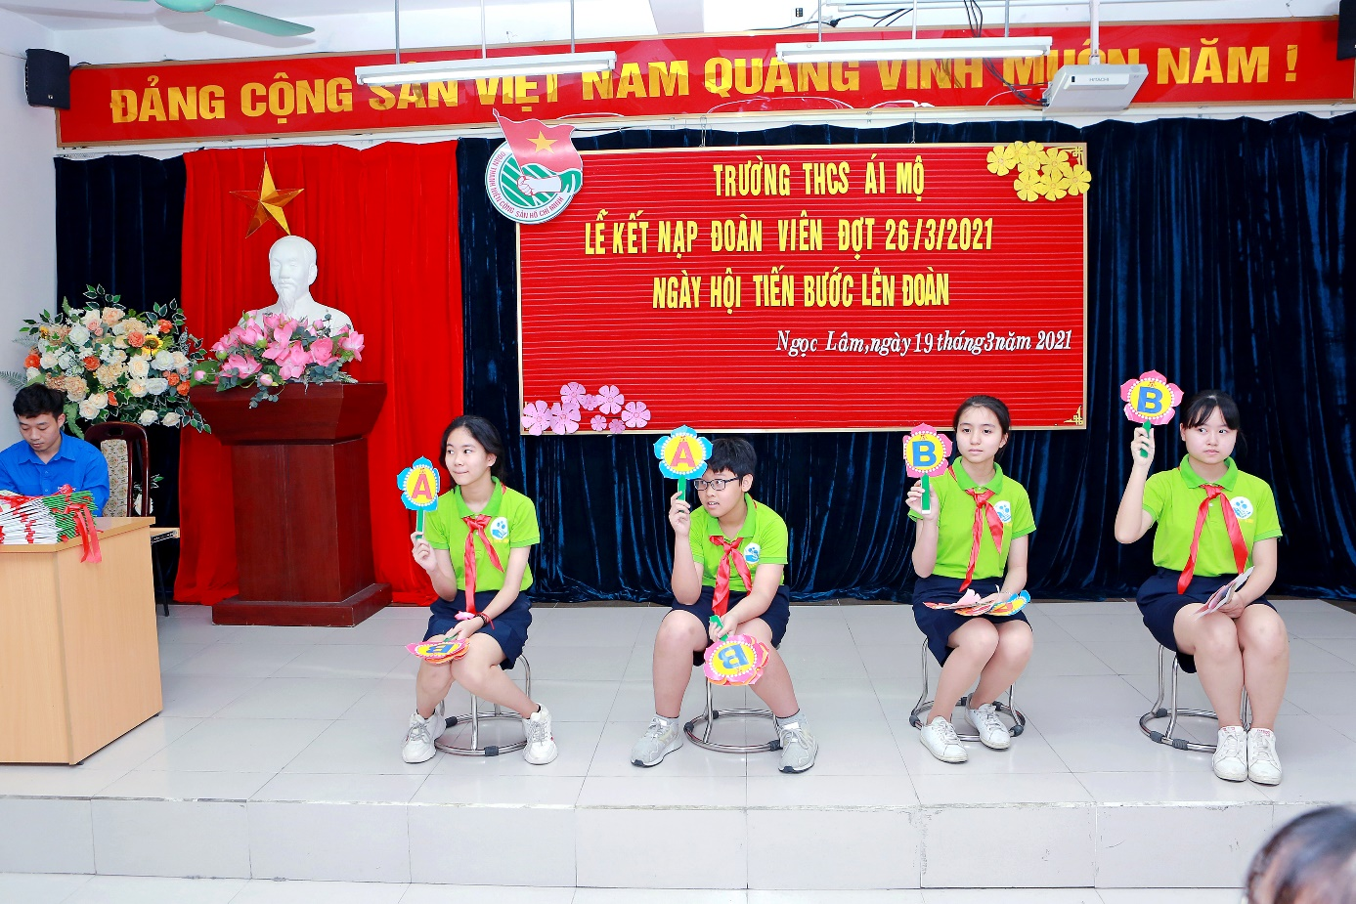

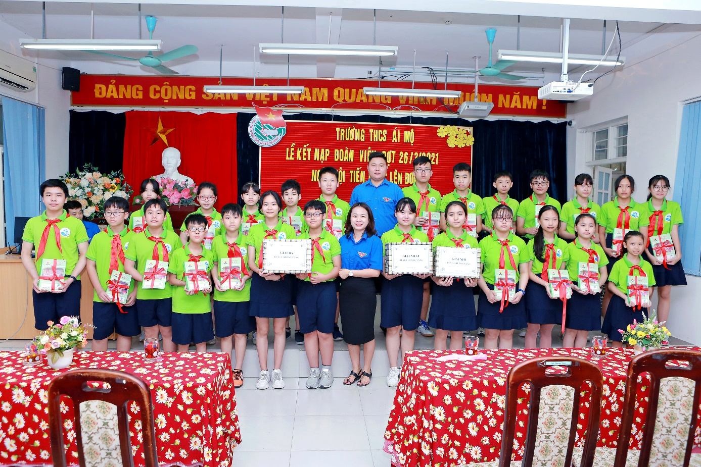
Kết quả, em Ngô Thanh Huyền- Chi Đội 8K đã xuất sắc vượt qua 28 thí sinh để giành giải Nhất của cuộc thi. Giải Nhì thuộc về em Nguyễn Phương Hà Chi- Chi Đội 8B; Đạt giải Ba là hai em Ông Nguyễn Nhật Minh – Chi đội 7D và em Lê Ngọc Vân Khanh - Chi đội 7H.
Lễ kết nạp đoàn viên mới, ngày hội "Tiến bước lên Đoàn” năm học 2020-2021 khép lại với tiết mục nhảy hiện đại vô cùng sôi động, vui tươi, phấn khởi tràn đầy sức sống của tuổi trẻ do các bạn đội viên chi đội 8G của cô giáo Nguyễn Thị Thu Hà biểu diễn.
Chúc 59 bạn đoàn viên mới luôn tràn đầy nhiệt huyết, sáng tạo đóng góp sức mình cho sự phát triển hơn nữa của Đoàn TNCS Hồ Chí Minh. Chúc các em đội viên học sinh luôn chăm ngoan, học giỏi, đoàn kết phấn đấu, xứng đáng là con ngoan, trò giỏi, cháu ngoan Bác Hồ.
